ІНФОРМАЦІЯ
ЩОДО ЦЕНТРУ НАДАННЯ АДМІНІСТРАТИВНИХ ПОСЛУГ
Бабчинецька територіальна громада

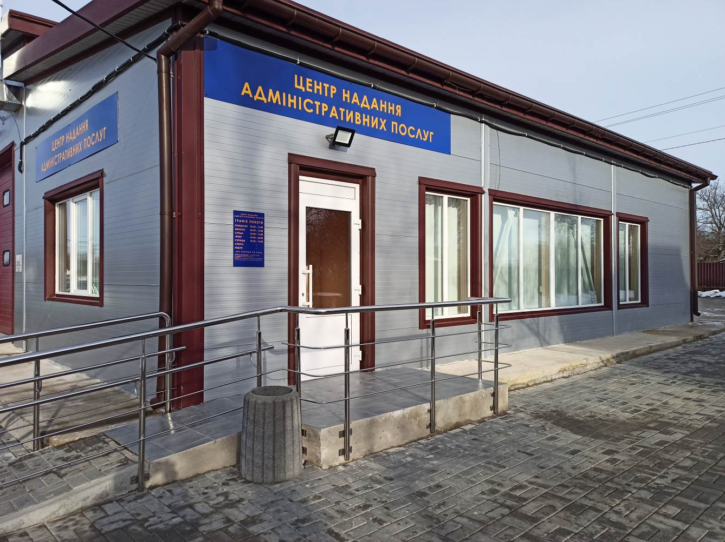

1. Загальні відомості про Центр

 | Назва Центру | Центр надання адміністративних послуг
 | Тип органу, що утворив Центр  (міська, сільська, селищна рада) | Сільська рада
 | Назва органу, що утворив Центр | Бабчинецька сільська рада
 | Дата утворення Центру | 27.02.2020
 | Дата відкриття Центру | 01.04.2021
 | Розпорядчий документ органу про створення Центру  (дата, номер, назва) | Рішення 39 сесії УІІІ скликання Бабчинецької сільської ради від 27.02.2020 № 915 «Про утворення Центру надання адміністративних послуг Бабчинецької сільської ради та затвердження Положення про нього»
 | Розпорядчі документи органу (дата, номер, назва), що утворив Центр, про:  - затвердження положення про Центр  - регламент роботи Центру  - затвердження переліку адміністративних послуг, що надаються через Центр | Рішення 39 сесії УІІІ скликання Бабчинецької сільської ради від 27.02.2020 № 915 «Про утворення Центру надання адміністративних послуг Бабчинецької сільської ради та затвердження Положення про нього»  Рішення 40 сесії УІІІ скликання Бабчинецької сільської ради від 29.04.2020 № 959 «Про затвердження Регламенту Центру надання адміністративних послуг Бабчинецької сільської ради»  Рішення 40 сесії УІІІ скликання Бабчинецької сільської ради від 29.04.2020 № 961 «Про затвердження Переліку адміністративних послуг, які надаються через Центр надання адміністративних послуг Бабчинецької сільської ради»
 | Адреса Центру  - область  - район  - населений пункт  - вулиця  - номер будинку | Вінницька область  Могилів-Подільський район  село Бабчинці  вулиця Незалежності  будинок 1А
 | Контактні телефони | (04357) 30337
 | Електронна адреса | bab.cnap@ukr.net
 | Адреса веб-сторінки в мережі Інтернет | https://babchynecka-gromada.gov.ua/
 | Графік роботи Центру | Понеділок, вівторок, середа, п’ятниця: з 9:00 до 16:00.  Четвер: з 9:00 до 20:00. Без перерви на обід.
 | Кількість віддалених робочих місць з адресами | Віддалені робочі місця ЦНАП:  24130, Вінницька область, Могилів-Подільський район, с. Вила-Ярузькі, вул. Поштова, буд. 9  24133, Вінницька область, Могилів-Подільський район, с. Моївка, вул. Героїв України, буд. 77А  24054, Вінницька область, Могилів-Подільський район, с. Бандишівка, вул. Молодіжна, буд.11  24037, Вінницька область, Могилів-Подільський район, с. Мервинці, вул. Центральна, буд. 8А  24521, Вінницька область, Могилів-Подільський район, с. Вітрівка, вул. Шкільна, буд. 2А
 | Наявність мобільної валізи / кейсу | -
 | Наявність мобільного ЦНАП  (автомобіля) | -

2. Відомості про приміщення Центру

1. | Загальна площа Центру, м² | 83,87
2. | Площа секторів очікування та обслуговування у Центрі, м² | 60,77
3. | Загальна кількість одиниць персоналу (штатна).  З них:  - керівник  - адміністраторів  - державних реєстраторів  - працівників із реєстрації місця проживання  - інших працівників | Загальна кількість одиниць – 10  Керівник – 1  Адміністратор ЦНАП – 1  Спеціаліст – 1  Державний реєстратор – 2  Адміністратор ВРМ – 5
4. | Інші працівники, які розміщені в Центрі (за наявності) | Спеціаліст з прийому громадян ПФУ – 1  Спеціаліст відділу містобудування та архітектури – 1  Спеціаліст відділу соціального захисту – 2
5. | Наявність власної системи електронного документообігу та/або комплексної системи автоматизації | -
6. | Наявність у Центрі електронних сервісів | -
7. | Надання у приміщенні Центрі супутніх послуг  (куточок самообслуговування, дитяча кімната, вільний Wi-Fi, тощо) | Куточок самообслуговування – 1  Дитячий куточок – 1  Вільний Wi-Fi – 1
8. | Наявність паркінгу біля приміщення з достатньою кількістю місць для паркування ТЗ | Так
9. | Облаштування пандусами входу до приміщення | Так

3. Відомості щодо облаштування Центру з використання інформаційних
технологій

1. | Наявність інформаційних стендів зі зразками заповнення заяв та необхідних для отримання адміністративних послуг документів | Так
2. | Наявність інформаційних боксів (терміналів), їх кількість | -
3. | Наявність електронної системи управління чергою | -
4. | Наявність вільного доступу до мережі Інтернет для суб'єктів звернень | Так
5. | Кількість облаштованих робочих місць | ЦНАП – 7  ВРМ – 5

4. Адміністративні послуги, які надаються через Центр

Загальна кількість адміністративних послуг, які надаються через Центр.  З них: |  | 250
1) | адміністративні послуги, що надаються обласною державною адміністрацією | 0
2) | адміністративні послуги, що надаються районною державною адміністрацією | 72
3) | адміністративні послуги, що надаються територіальними органами центральних органів виконавчої влади | 112
4) | адміністративні послуги, що надаються органами місцевого самоврядування | 66
5) | Надання паспортних послуг | 1
6) | Надання послуг соціального характеру | 93
7) | Надання комплексної послуги єМалятко | 1

5. Відповідальні особи за організацію діяльності Центру

Прізвище, ім'я, по батькові, посада, контактні телефони/факси, адреси електронних скриньок осіб, які відповідальні за роботу Центру:

1. | Керівник Центру | Яцко Галина Михайлівна,  начальник відділу, +380680411853, bab.sr2014@ukr.net
2. | Адміністратори | Константінов Микола Олександрович, адміністратор, +380965802992, bab.sr2014@ukr.net
3. | Інші відповідальні особи (у разі наявності)

